简号 J1⑧136+144：牍（令下覆狱）

来源出处
里耶古城一号井第八层出土，原整理号 8-136+8-144。
释文、注释：《里耶秦简牍校释》第一卷，第 76 页。
图版、单字字形：秦簡字形庫（www.kaom.net）《里耶1》。

图片
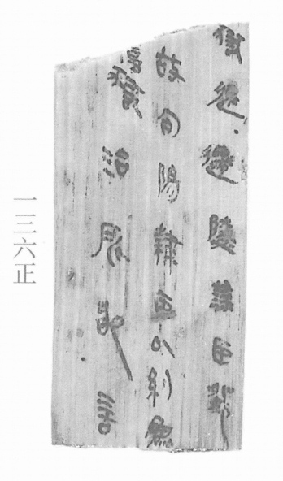
图1 里耶秦简 8-136正 正面实物照片。出处：秦簡字形庫（www.kaom.net）《里耶1》图版。
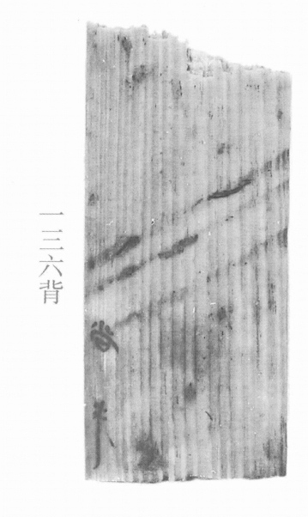
图2 8-136背 背面。出处同图1。
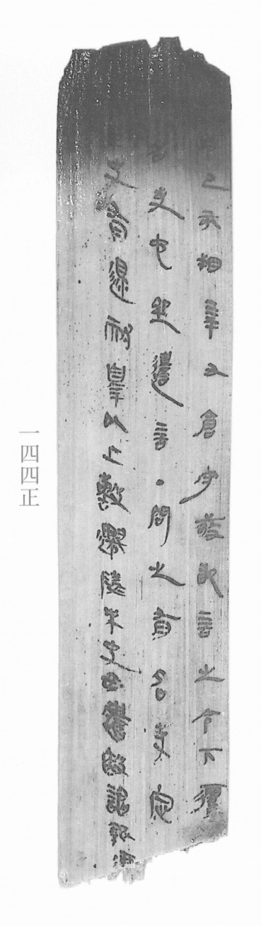
图3 8-144正 正面。出处同图1。
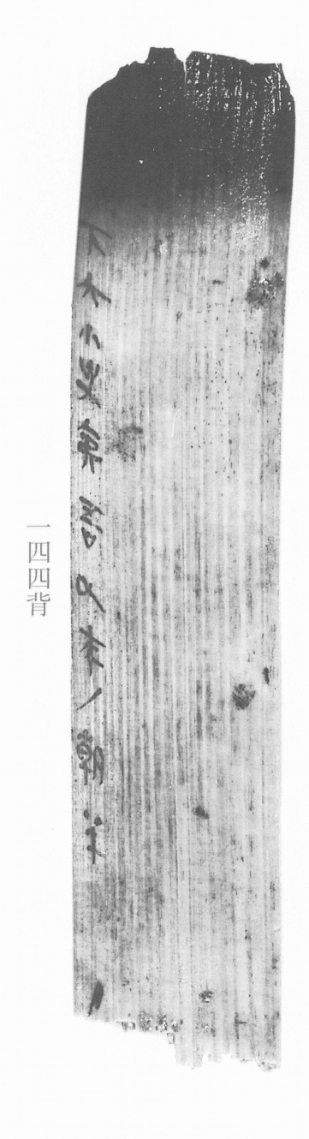
图4 8-144背 背面。出处同图1。
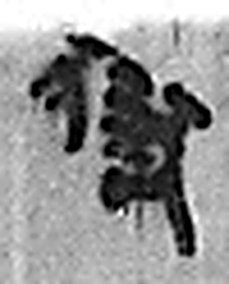 獄 确也。从㹜从言。二犬，所以守也。（《说文解字》卷十·㹜部）
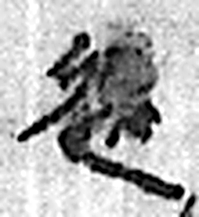 遝 䢔也。从辵眔聲。（《说文解字》卷二·辵部）
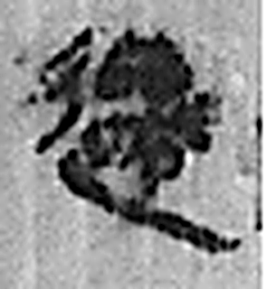 遷 登也。从辵𠨧聲。（《说文解字》卷二·辵部）
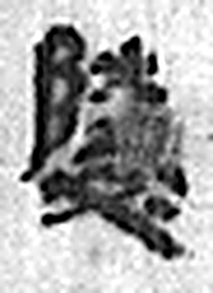 陵 大𨸏也。从𨸏夌聲。（《说文解字》卷十四·𨸏部）
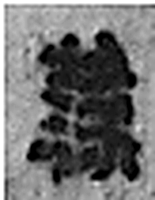 隷 《说文解字》未收此字。
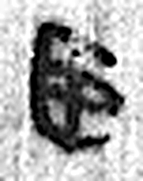 臣 牽也。事君也。象屈服之形。凡臣之屬皆从臣。（《说文解字》卷三·臣部）
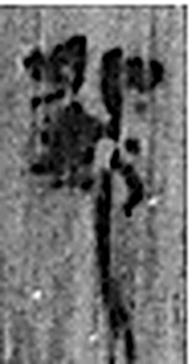 鄧 曼姓之國。今屬南陽。从邑登聲。（《说文解字》卷六·邑部）
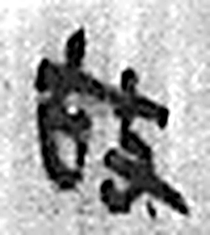 故 使爲之也。从攴古聲。（《说文解字》卷三·攴部）
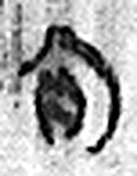 旬 徧也。十日爲旬。从勹、日。（《说文解字》卷九·勹部）
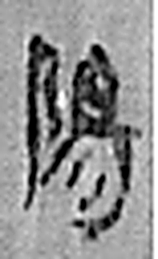 陽 高、明也。从𨸏昜聲。（《说文解字》卷十四·𨸏部）
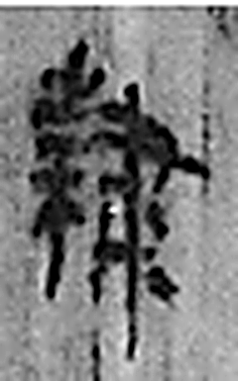 隷 《说文解字》未收此字。
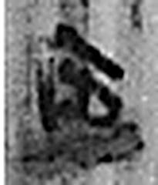 臣 牽也。事君也。象屈服之形。凡臣之屬皆从臣。（《说文解字》卷三·臣部）
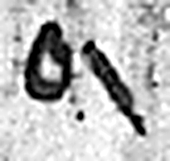 以 用也。从反巳。賈侍中說：巳，意巳實也。象形。（《说文解字》卷十四·巳部）
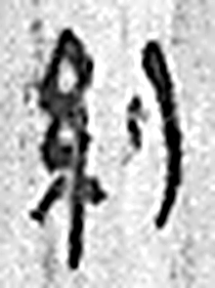 約 纏束也。从糸勺聲。（《说文解字》卷十三·糸部）
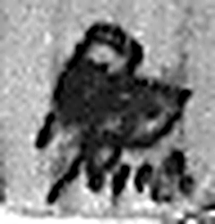 爲 母猴也。其爲禽好爪。爪，母猴象也。下腹爲母猴形。王育曰：“爪，象形也。”（《说文解字》卷三·爪部）
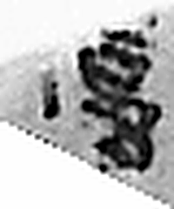 覆 覂也。一曰蓋也。从襾復聲。（《说文解字》卷七·襾部）
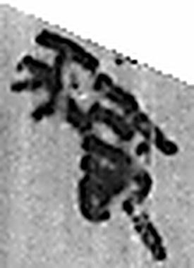 獄 确也。从㹜从言。二犬，所以守也。（《说文解字》卷十·㹜部）
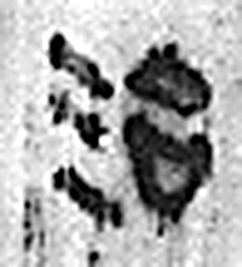 治 水。出東萊曲城陽丘山，南入海。从水台聲。（《说文解字》卷十一·水部）
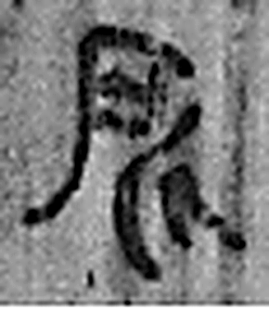 所 伐木聲也。从斤戶聲。《詩》曰：“伐木所所。”（《说文解字》卷十四·斤部）
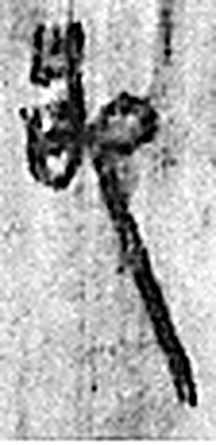 敢 進取也。从𠬪古聲。（《说文解字》卷四·𠬪部）
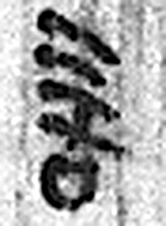 言 直言曰言，論難曰語。从口䇂聲。凡言之屬皆从言。（《说文解字》卷三·言部）
 月 闕也。大陰之精。象形。凡月之屬皆从月。（《说文解字》卷七·月部）
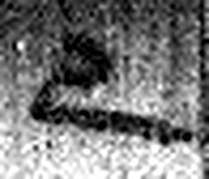 己 中宮也。象萬物辟藏詘形也。己承戊，象人腹。凡己之屬皆从己。（《说文解字》卷十四·己部）
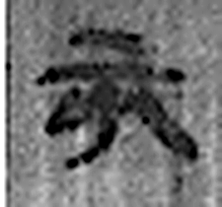 亥 荄也。十月，微陽起，接盛陰。从二，二，古文上字。一人男，一人女也。从乙，象褢子咳咳之形。《春秋傳》曰：“亥有二首六身。”凡亥之屬皆从亥。（《说文解字》卷十四·亥部）
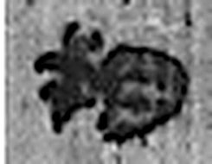 朔 月一日始蘇也。从月屰聲。（《说文解字》卷七·月部）
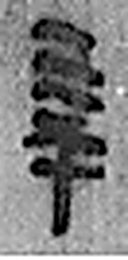 辛 秋時萬物成而孰；金剛，味辛，辛痛即泣出。从一从䇂。䇂，辠也。辛承庚，象人股。凡辛之屬皆从辛。（《说文解字》卷十四·辛部）
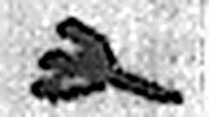 丑 可惡也。从鬼酉聲。（《说文解字》卷九·鬼部）
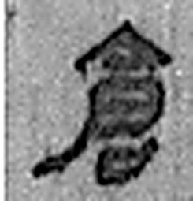 倉 榖藏也。倉黃取而藏之，故謂之倉。从食省，口象倉形。凡倉之屬皆从倉。（《说文解字》卷五·倉部）
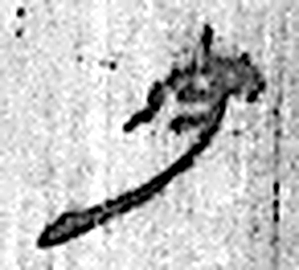 守 守官也。从宀从寸。寺府之事者。从寸。寸，法度也。（《说文解字》卷七·宀部）
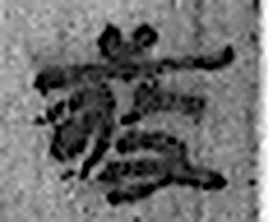 敬 肅也。从攴、茍。（《说文解字》卷九·茍部）
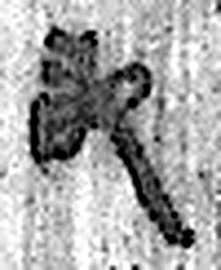 敢 進取也。从𠬪古聲。（《说文解字》卷四·𠬪部）
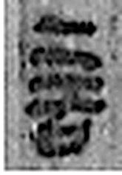 言 直言曰言，論難曰語。从口䇂聲。凡言之屬皆从言。（《说文解字》卷三·言部）
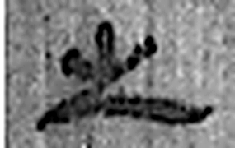 之 出也。象艸過屮，枝莖益大，有所之。一者，地也。凡之之屬皆从之。（《说文解字》卷六·之部）
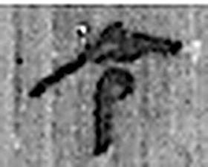 今 是時也。从亼从绁。绁，古文及。（《说文解字》卷五·亼部）
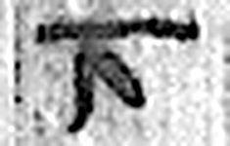 下 底也。指事。（《说文解字》卷一·丄部）
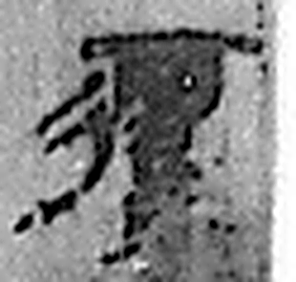 覆 覂也。一曰蓋也。从襾復聲。（《说文解字》卷七·襾部）
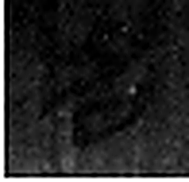 名 自命也。从口从夕。夕者，冥也。冥不相見，故以口自名。（《说文解字》卷二·口部）
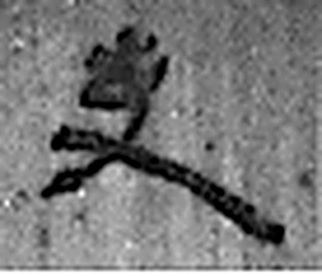 吏 治人者也。从一从史，史亦聲。（《说文解字》卷一·一部）
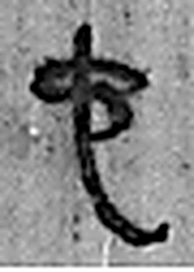 它 虫也。从虫而長，象冤曲垂尾形。上古艸居患它，故相問無它乎。凡它之屬皆从它。（《说文解字》卷十三·它部）
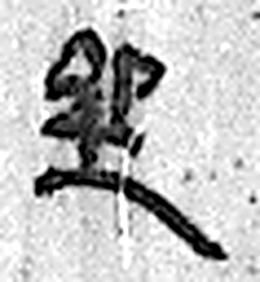 坐 止也。从土，从畱省。土，所止也。此與畱同意。（《说文解字》卷十三·土部）
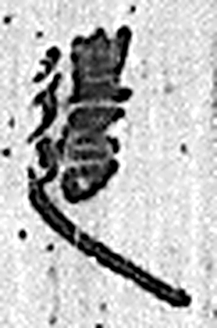 遣 縱也。从辵𠳋聲。（《说文解字》卷二·辵部）
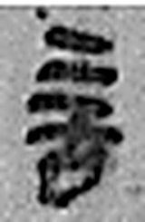 言 直言曰言，論難曰語。从口䇂聲。凡言之屬皆从言。（《说文解字》卷三·言部）
 · 《说文解字》未收此字。
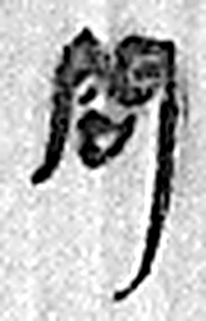 問 訊也。从口門聲。（《说文解字》卷二·口部）
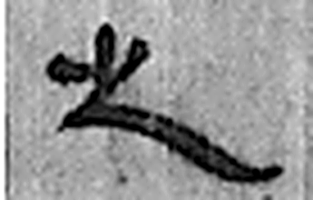 之 出也。象艸過屮，枝莖益大，有所之。一者，地也。凡之之屬皆从之。（《说文解字》卷六·之部）
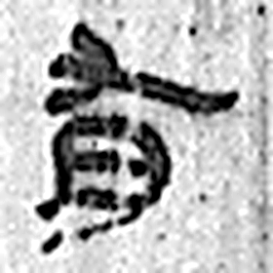 有 不宜有也。《春秋傳》曰：“日月有食之。”从月又聲。凡有之屬皆从有。（《说文解字》卷七·有部）
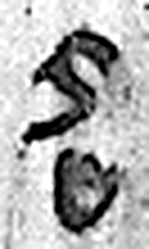 名 自命也。从口从夕。夕者，冥也。冥不相見，故以口自名。（《说文解字》卷二·口部）
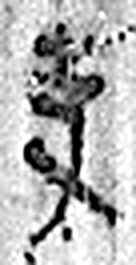 吏 治人者也。从一从史，史亦聲。（《说文解字》卷一·一部）
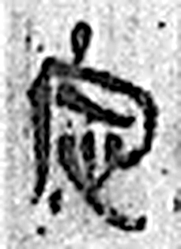 定 安也。从宀从正。（《说文解字》卷七·宀部）
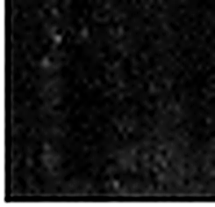 □ 《说文解字》未收此字。
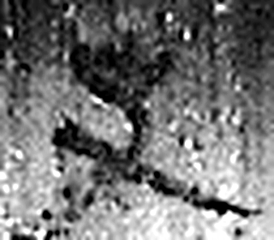 夬 分決也。从又，纡象決形。（《说文解字》卷三·又部）
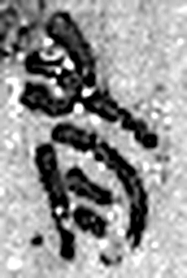 有 不宜有也。《春秋傳》曰：“日月有食之。”从月又聲。凡有之屬皆从有。（《说文解字》卷七·有部）
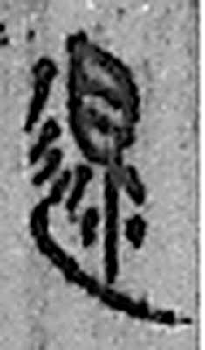 遝 䢔也。从辵眔聲。（《说文解字》卷二·辵部）
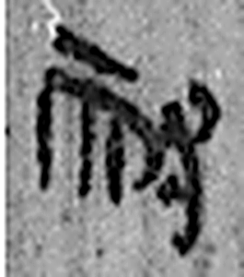 耐 罪不至髡也。从而从彡。（《说文解字》卷九·而部）
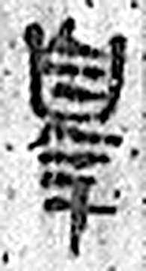 辠 犯法也。从辛从自，言辠人蹙鼻苦辛之憂。秦以辠似皇字，改爲罪。（《说文解字》卷十四·辛部）
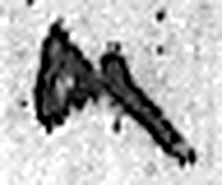 以 用也。从反巳。賈侍中說：巳，意巳實也。象形。（《说文解字》卷十四·巳部）
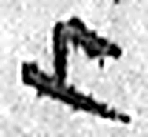 上 高也。此古文上，指事也。凡丄之屬皆从丄。（《说文解字》卷一·丄部）
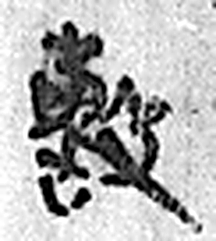 毄 相擊中也。如車相擊。故从殳从軎。（《说文解字》卷三·殳部）
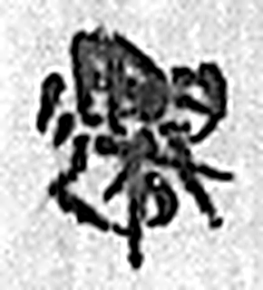 遷 登也。从辵𠨧聲。（《说文解字》卷二·辵部）
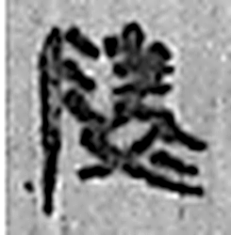 陵 大𨸏也。从𨸏夌聲。（《说文解字》卷十四·𨸏部）
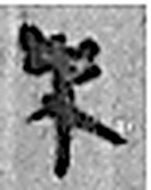 未 味也。六月，滋味也。五行，木老於未。象木重枝葉也。凡未之屬皆从未。（《说文解字》卷十四·未部）
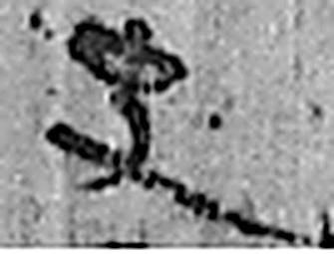 夬 分決也。从又，纡象決形。（《说文解字》卷三·又部）
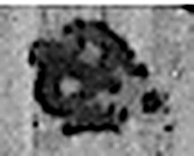 毋 止之也。从女，有奸之者。凡毋之屬皆从毋。（《说文解字》卷十二·毋部）
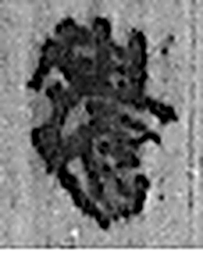 遣 縱也。从辵𠳋聲。（《说文解字》卷二·辵部）
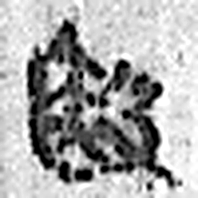 殹 擊中聲也。从殳医聲。（《说文解字》卷三·殳部）
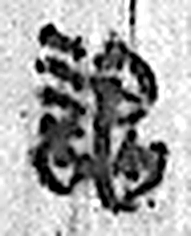 謁 白也。从言曷聲。（《说文解字》卷三·言部）
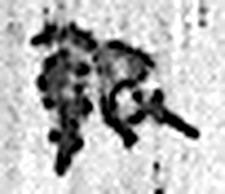 報 當罪人也。从㚔从𠬝。𠬝，服罪也。（《说文解字》卷十·㚔部）
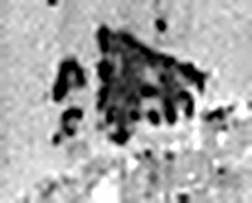 覆 覂也。一曰蓋也。从襾復聲。（《说文解字》卷七·襾部）
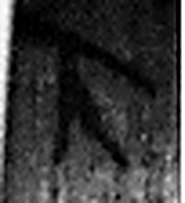 下 底也。指事。（《说文解字》卷一·丄部）
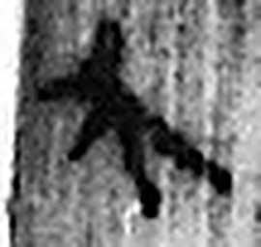 六 《易》之數，陰變於六，正於八。从入从八。凡六之屬皆从六。（《说文解字》卷十四·六部）
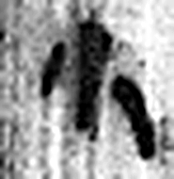 小 物之微也。从八，丨見而分之。凡小之屬皆从小。（《说文解字》卷二·小部）
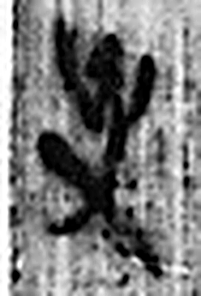 史 記事者也。从又持中。中，正也。凡史之屬皆从史。（《说文解字》卷三·史部）
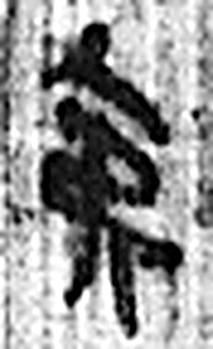 夷 平也。从大从弓。東方之人也。（《说文解字》卷十·大部）
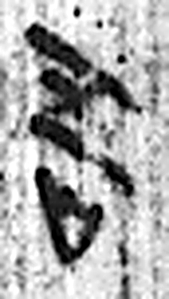 吾 我，自稱也。从口五聲。（《说文解字》卷二·口部）
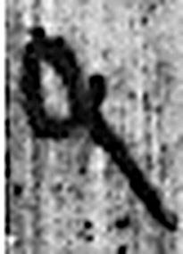 以 用也。从反巳。賈侍中說：巳，意巳實也。象形。（《说文解字》卷十四·巳部）
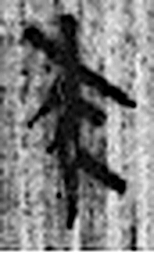 來 周所受瑞麥來麰。一來二縫，象芒朿之形。天所來也，故爲行來之來。《詩》曰：“詒我來麰。”凡來之屬皆从來。（《说文解字》卷五·來部）
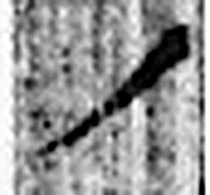 ノ 《说文解字》未收此字。
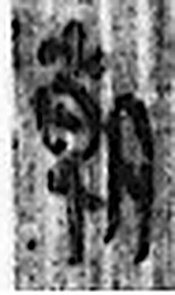 朝 旦也。从倝舟聲。（《说文解字》卷七·倝部）
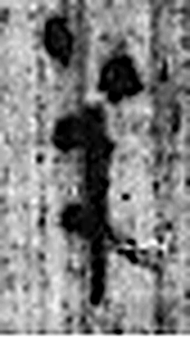 半 物中分也。从八从牛。牛爲物大，可以分也。凡半之屬皆从半。（《说文解字》卷二·半部）
图5 8-136+8-144 逐字字形与本义（共 79 字，按原简文字序）。字形出处：秦簡字形庫（www.kaom.net）《里耶1》；本义出处：《说文解字》大徐本。

释文
〼□月己亥朔辛丑^{［1］}，仓守敬敢言之^{［2］}：令下覆狱沓迁陵隶臣邓Ⅰ
〼□□名吏（事）、它坐、遣言^{［3］}。·问之有名吏（事），定^{［4］}，故旬阳隶臣，以约为Ⅱ
〼□□史，有沓耐辠以上^{［5］}，毄（系）迁陵未夬（决）^{［6］}，毋遣殹。谒报覆狱治所，敢言^{［7］}Ⅲ8-136+8-144
〼□□刻刻下六，小史夷吾以来^{［8］}。/朝半^{［9］}。 尚手^{［10］}。8-136背+8-144背

文字
以下照录《里耶秦简牍校释》第一卷注文。
[1] 月，原释文未释。辛丑，己亥后二日。
[2] 敬，人名。
[3] 名，原释文未释，指名字。吏，原释文作“事”，当释为“吏”，读为“事”，指身份。它坐，其他罪行。《封诊式·有鞫》记云：“敢告某县主：男子某有鞫，辞曰：‘士五（伍），居某里。’可定名事里，所坐论云可（何），可（何）罪赦，或覆问毋（无）有，遣识者以律封守。”整理小组注释云：“事，《说文》：‘职也。’名事里，姓名、身份、籍贯。居延汉简239.46有‘鞫系，书到，定名县爵里’。”遣，疑当读为“谴”，罪过。《后汉书·蔡邕传》：“诏书每下，百官各上封事，欲以改政思谴，除凶致吉。”言，语已之辞。
[4] 定，确定。参看上揭《封诊式·有鞫》“可定名事里”。
[5] 耐，刑名，《汉书·高帝纪》注引应劭曰：“轻罪不至于髡，完其耐鬓，故曰耐”。
[6] 系，拘囚、拘禁。《礼记·月令》：“断薄刑，决小罪，出轻系。”《史记·越王勾践世家》：“汤系夏台，文王囚羑里。”
夬，读作决，判决。《礼记·曲礼上》：“分争辨讼，非礼不决。”《史记·酷吏列传》：“汤决大狱，欲傅古义，乃请博士弟子治《尚书》、《春秋》补廷尉史，亭疑法。”
[7] 二片纹路相合，茬口吻合，缀合处能复原“覆”字，当可缀合。
[8] 小史，官名。《汉书·谷永传》：“永少为长安小史，后博学经书。”夷吾，人名。
[9] 朝，人名。
[10] 尚，人名。

书法
图1中 8-136 字迹淡、笔画细（据图1）；8-144 上端墨色浓黑、笔画粗，下行渐细（据图1）。

简牍形制
木质残牍一枚，8-136 与 8-144 缀合，正背两面书写，各片上下两端均残（据图1）；《校释》说二片纹路相合、茬口吻合，缀合处能复原「覆」字（《校释》注［7］）。

书写方式
正面三栏、背面一栏，均墨书竖行（据释文）。

美育价值
简文记「令下覆狱沓迁陵隶臣邓」（据释文），《校释》说二片缀合处能复原「覆」字（《校释》注［7］），这枚残牍因此读通了案件复核的来文。

